# **Задание 1**

Опишите достоинства и недостатки работы с пакетным менеджером и репозиторием.

*Напишите ответ в свободной форме.*

# **Решение 1**

При работе с пакетным менеджером можно быть уверенным, что устанавливаемое ПО оригинальное, ведь получение пакета происходит из доверенного источника - репозитория. Также, можно не беспокоиться о зависимостях, они прописаны в пакете и необходимые для работы устанавливаемого ПО компоненты будут скачаны и установлены в процессе установки нужного ПО. Минусом является некоторое отставание в версии ПО, которое ставится из пакета, по отношению к актуальной версии. Иногда в репозитории актуальная версия существенно отличается от доступной на официальном сайте издателя или разработчика ПО. В случае с версиями ОС, которые уже сняты с поддержки, есть вероятность, что старая версия ПО в репозитории перестает обновляться вообще.

# **Задание 2**

### Ответьте на вопросы:

### какие действия надо выполнить при подключении стороннего репозитория,

### в чём опасность такого способа распространения ПО и как это решить.

### *Напишите ответ в свободной форме.*

# **Решение 2**

### Для подключения стороннего репозитория его необходимо прописать в конфигурации менеджера пакетов ОС, установить необходимые для подключения к серверам инструменты, а также установить необходимый ключ шифрования для подключения к серверу, с которого происходит распространение.

### В случае установки ПО из стороннего репозитория есть риск установить неоригинальный пакет, например, с вшитым вредоносным компонентом. Для снижения риска возникновения такой ситуации применяют-GPG ключи, чтобы подтвердить, что пакет оригинальный.

# **Задание 3**

1. Запустите свою виртуальную машину.
2. Найдите в репозиториях и установите пакет htop.

Какие зависимости требует htop?

*Ответ приведите в виде текста команды, которой вы это выполнили, а также приложите скриншот места расположения исполняемых файлов установленного ПО.*

# **Решение 3**

В ubuntu 22.04 jammy уже был установлен инструмент htop, поэтому сначала дал команду удалить **sudo apt remove htop**, затем **sudo apt install htop**. Чтобы выяснить зависимости, можно воспользоваться командой **sudo apt show htop**. Скриншот:

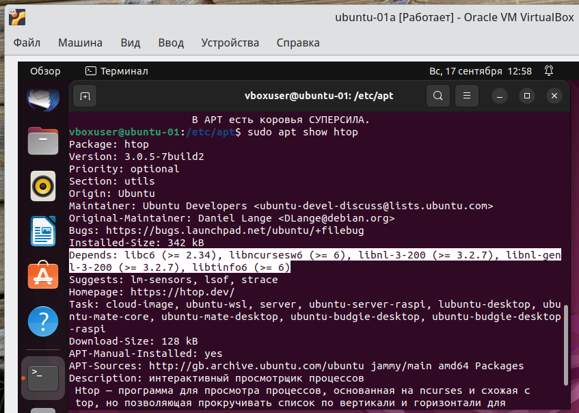

Исполняемые файлы можно найти командой **which htop**, скриншот:

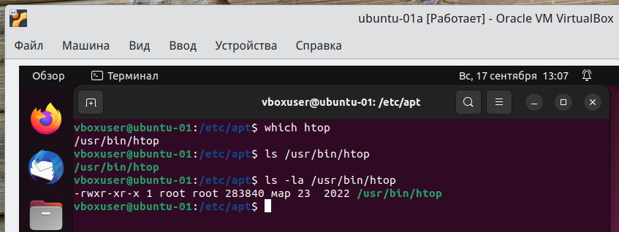

# **Задание 4**

1. Подключите репозиторий PHP и установите PHP 8.0.

*Приложите скриншот содержимого файла, в котором записан адрес репозитория.*

1. При помощи команды php -v убедитесь, что поставлена корректная версия PHP.

*Приложите к ответу скриншот версии.*

# **Решение 4**

1. Для подключения репозитория дадим команду **sudo apt install software-properties-common** и потом  **sudo add-apt-repository ppa:ondrej/php.**

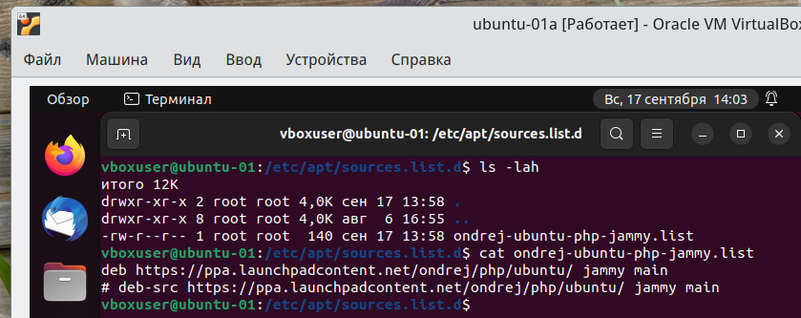

Далее делаем **sudo apt update** и устанавливаем php команд**ой sudo apt install php8.0-fpm.**

1. Скриншот:

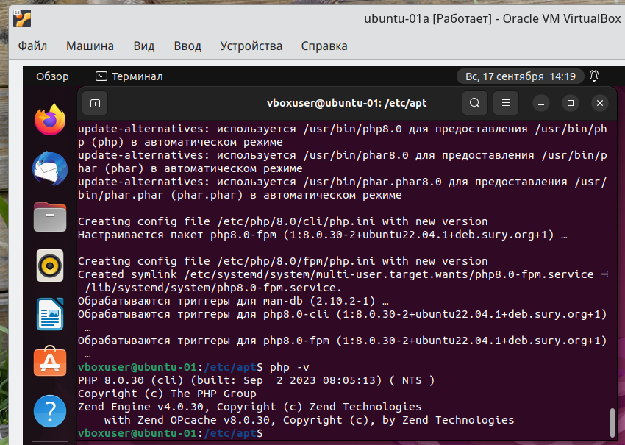

# **Задание 5**

Ваш коллега-программист просит вас установить модуль google-api-python-client на сервер, который необходим для программы, работающей с Google API.

Установите этот пакет при помощи менеджера пакетов pip.

**Примечение №1**: для установки может понадобиться пакет python-distutils, проверьте его наличие в системе.

**Примечение №2**: если возникнет ошибка при установке с помощью Python версии 2, воспользуйтесь командой python3.

*Приложите скриншоты с установленным пакетом python-distutils, с версией Pip и установленными модулями, они должны быть видимы.*

# **Решение 5**

Для установки pyhon воспользуемся командой **sudo apt install python3-pip.** После этого для установки необходимого модуля используем команду **sudo pip install google-api-python-client**. Скриншот:

